Колонтитулы в Word 2016

**Колонтитулы в Word** – это части документа, которые отображаются в верхней и нижней части страниц документа. **Колонтитулы** обычно содержат дополнительную информацию, такую как номера страниц, даты, имя автора и другую информацию, которая поможет облегчить чтение и ориентацию в документе ворд. Текст, введенный в верхнем или нижнем колонтитуле, будет отображаться на каждой странице документа.

В данной статье мы подробно рассмотрим, **как сделать колонтитулы в ворде 2016**, как их изменять, **как убрать колонтитулы**, **как сделать разные колонтитулы на разных страницах** и многое другое.

Как вставить колонтитул?

Начнем с главного вопроса, **как сделать колонтитул в Word 2016**.

1. Перейдите во вкладку в меню «*ВСТАВКА*», а затем выберите пункт «*Верхний колонтитул*» или «*Нижний колонтитул*».

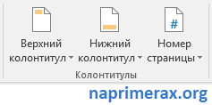

Колонтитулы в Word 2016 – Панель Колонтитулы

1. В панели «*Колонтитулы*» в «*Верхнем колонтитуле*» и «*Нижнем колонтитуле*» находится группа встроенных макетов. Для выбора необходимого макета достаточно кликнуть по нему кнопкой мыши.

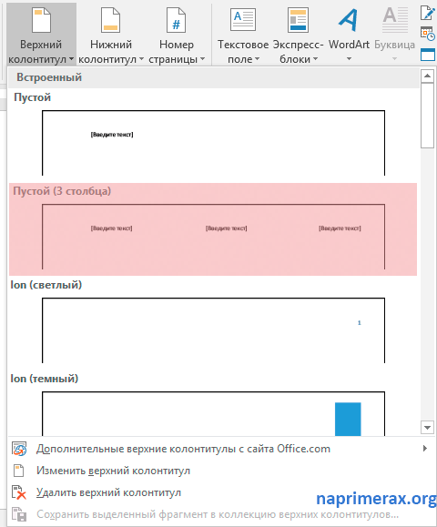

Колонтитулы в Word 2016 – Макеты верхнего колонтитула

1. После этого в **документе MS Word 2016** область верхнего и нижнего колонтитулов станет активной, и на ленте появится режим «*Работа с колонтитулами*».

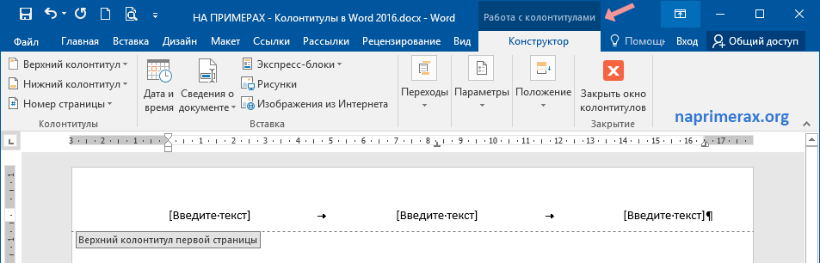

Колонтитулы в Word 2016 – Верхний колонтитул

1. Для того чтобы ввести желаемый текст достаточно щелкнуть кнопкой мыши по полю или замещающему тексту (например, «Введите текст») и ввести собственный текст.

В режиме «*Работа с колонтитулами*» на вкладке «*Конструктор*» есть команды, с помощью которых в колонтитул можно добавить различное содержание, в том числе дату, таблицу, время, изображение, имя автора и другие сведения о документе. Кроме того, вы можете настроить разные колонтитулы для четных и нечетных страниц и указать, что первая страница не должна содержать верхнего и нижнего колонтитула.

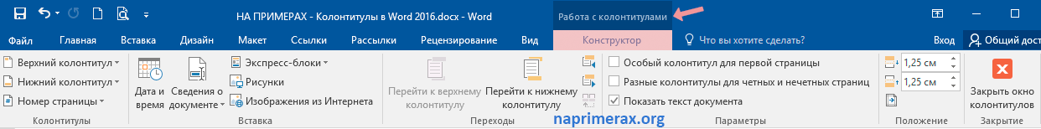

Колонтитулы в Word 2016 – Режим Работа с колонтитулами, вкладка Конструктор

Для того чтобы выйти из режима «*Работы с колонтитулами*» нажмите на кнопку «*Закрыть окно колонтитулов*» или дважды щелкните вне области колонтитула.

Как изменить колонтитул?

Если у вас возникла необходимость внести **изменения в колонтитул**, то вы можете сделать это несколькими способами:

* дважды кликнуть по нему мышью, после чего активируется режим работы с колонтитулами;
* или перейти «*Вставка*» --> «*Верхний колонтитул*» или «*Нижний колонтитул*» --> «*Изменить верхний колонтитул*» или «*Изменить нижний колонтитул*».

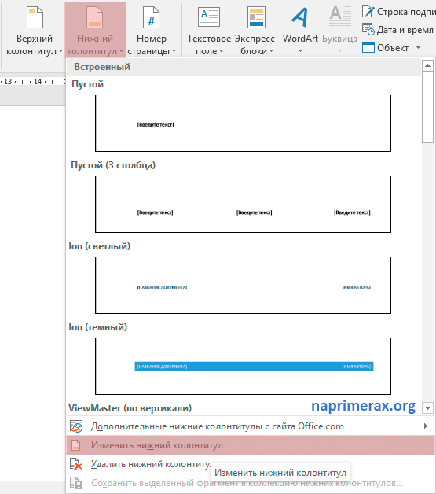

Колонтитулы в Word 2016 – Изменить нижний колонтитул

Как вставить номера страниц в колонтитул?

Как правило колонтитулы используют для ***нумерации страниц*** в Word.

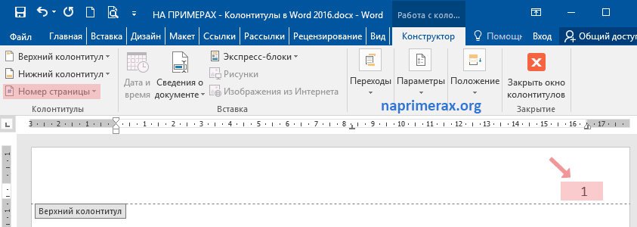

Колонтитулы в Word 2016 – Номер страницы

Как вставить в **колонтитул номер страницы** описано в этой [статье](https://naprimerax.org/posts/26/numeratciia-stranitc-v-word-2010).

Как удалить колонтитулы?

Способы удаления колонтитула аналогичны способам его изменения:

1. Для того чтобы **убрать колонтитул в ворде 2016**, активируйте двойным щелчком по полю колонтитула режим работы с колонтитулами, выделите все содержимое колонтитула и нажмите клавишу *BACKSPACE*или *DELETE*.

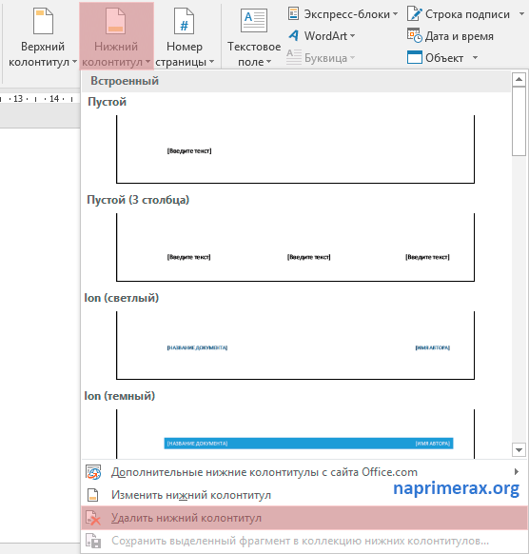

Колонтитулы в Word 2016 – Удалить нижний колонтитул

1. Или перейдите «*Вставка*» --> «*Верхний колонтитул*» или «*Нижний колонтитул*», а затем выберите пункт «*Удалить верхний колонтитул*» или «*Удалить нижний колонтитул*».

Как убрать колонтитул с первой страницы?

Для того чтобы, **убрать колонтитул с первой страницы**:

* перейдите в раздел «*Работа с колонтитулами*» дважды нажав на верхний или нижний колонтитул;
* поставьте галочку для пункта «*Особый колонтитул на первой странице*».



Колонтитулы в Word 2016 – Работа с колонтитулами

**Колонтитулы** на первой странице будут удалены.

Как сделать разные колонтитулы на разных страницах?

Для создания **разных колонтитулов на разных страницах** сперва необходимо создать разрыв раздела в документе.

1. Перейдите в раздел «*Макет*» и нажмите на кнопку «*Разрывы*» и выберите пункт «*Следующая страница*».

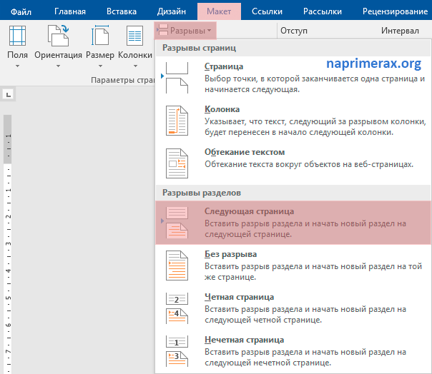

Колонтитулы в Word 2016 – Разрыв раздела со следующей страницы

Теперь документ Word содержит два раздела. Но **колонтитулы** по-прежнему идентичны.

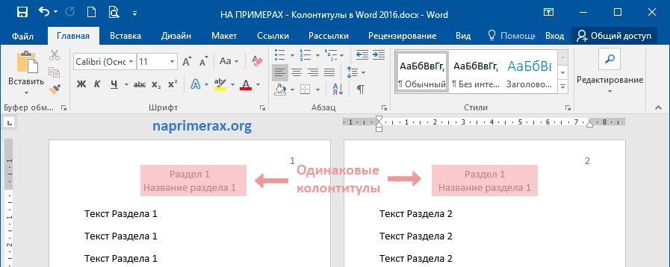

Колонтитулы в Word 2016 – Одинаковые колонтитулы

1. Далее в режиме «*Работы с колонтитулами*» переходим ко второму разделу с помощью кнопки «*Вперед*», и отключаем связь с предыдущим разделом отключив пункт «*Как в предыдущем разделе*».

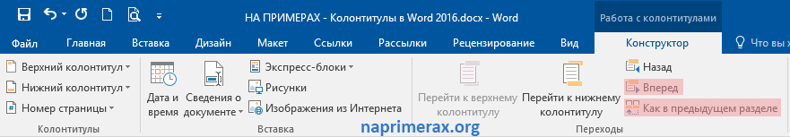

Колонтитулы в Word 2016 – Отключение связи с предыдущим разделом

1. Редактируем колонтитул во втором разделе и выходим с режима «*Работы с колонтитулами*».

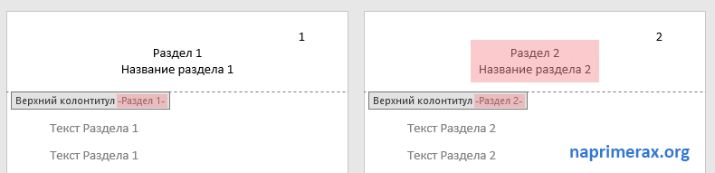

Колонтитулы в Word 2016 – Редактирование колонтитула второго раздела

**Колонтитулы в Word 2016**будут выглядеть следующим образом:

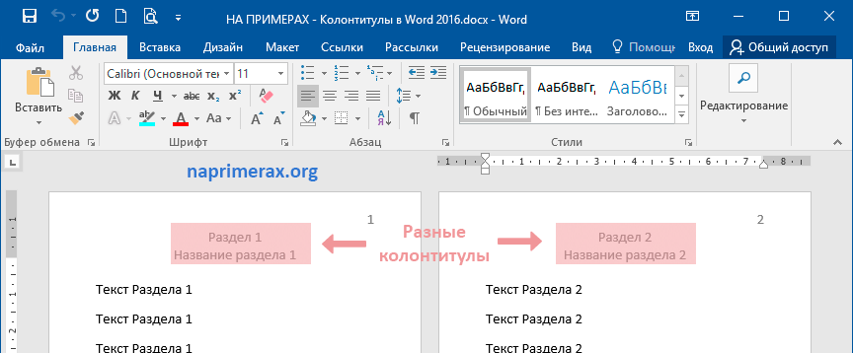

Колонтитулы в Word 2016 – Разные колонтитулы на разных страницах

Разные колонтитулы для четных и нечетных страниц

Если вам нужны разные **колонтитулы** только для четных и нечетных страниц, то для этого не нужно вставлять разрыв раздела. Для этого достаточно установить флаг «*Разные колонтитулы для четных и нечетных страниц*» в группе «*Параметры*».

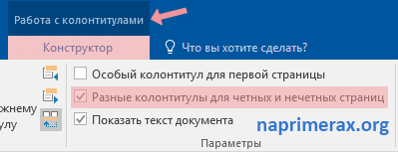

Колонтитулы в Word 2016 – Разные колонтитулы для четных и нечетных страниц

Как добавить картинку в колонтитул?

Для того чтобы **вставить картинку в колонтитул**, выполните следующие действия:

1. Дважды кликните по колонтитулу, в который вы хотите вставить картинку.
2. В группе *«Вставка»*выберите пункт «*Рисунки*».

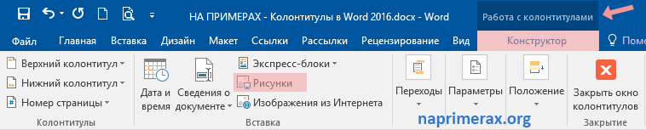

Колонтитулы в Word 2016 – Добавление изображения

1. В открывшемся окне «*Вставка рисунка*» найдите файл изображения, выберите его и нажмите кнопку «*Вставить*».

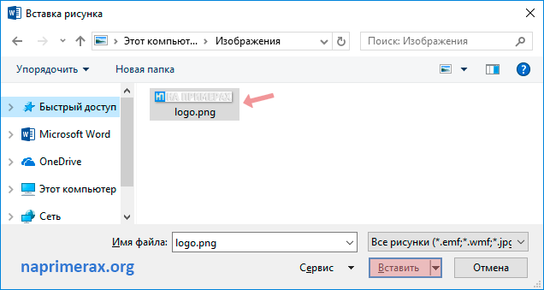

Колонтитулы в Word 2016 – Вставка рисунка

1. Теперь в колонтитуле появилось выбранное изображение. Чтобы изменить изображение в колонтитуле, выделите его и перейдите во вкладку «*Формат рисунка*».

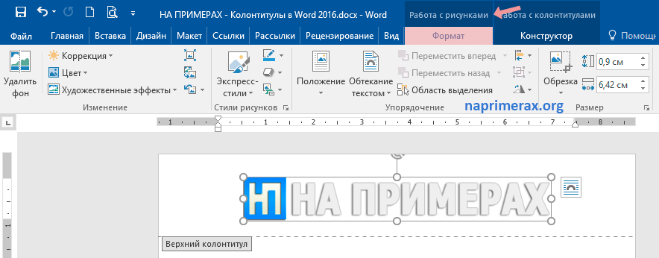

Колонтитулы в Word 2016 – Изображение в колонтитуле

Вот и все. Теперь вы не только знаете, как ***сделать колонтитулы в ворде 2016***, но как работать с колонтитулами, как их удалять или изменять.